Приложение
Реализация инициативного проекта «Устройство спортивных площадок,
расположенных по адресу: г. Тобольск, 7 мкр., МКД 35, 36, 36б»

ДО | ПОСЛЕ
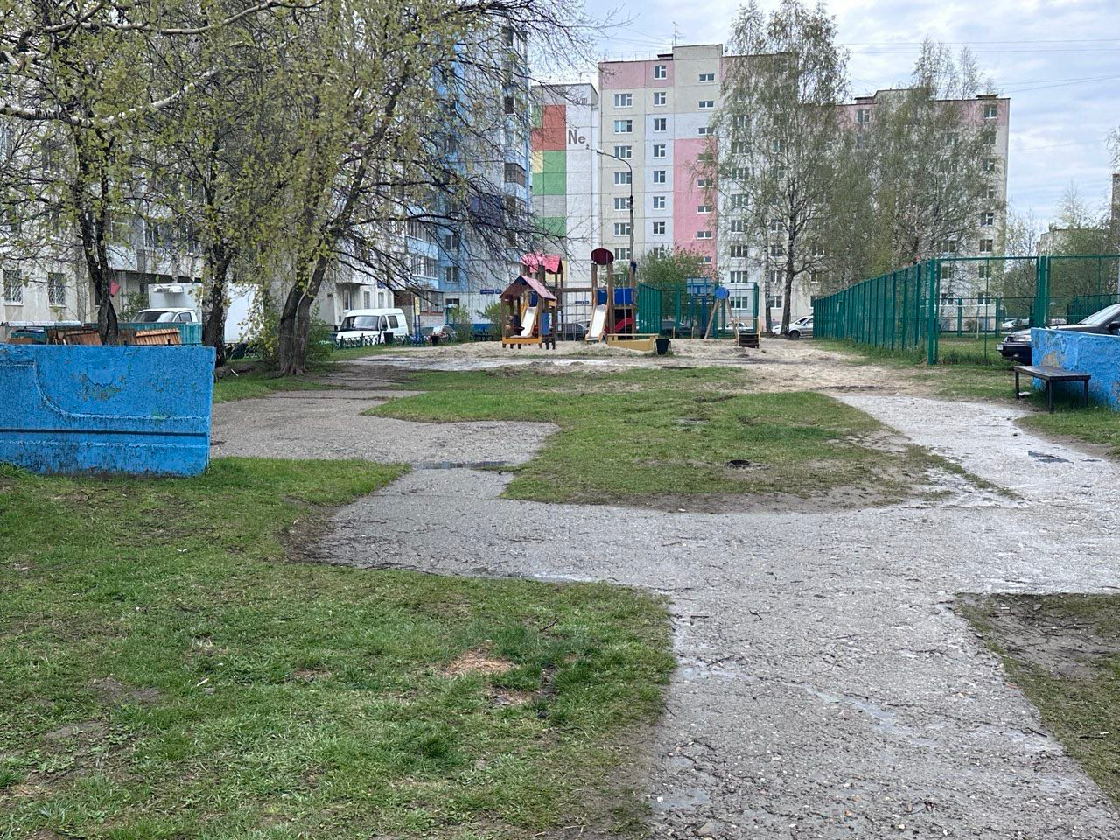 | 